# 5. Ernährungstrends

„Du bist, was Du isst.“ Essen ist weit mehr als satt zu werden und gewinnt zunehmend an Bedeutung für Fragen der Identität und des Lebensstils. Diese Entwicklung wird deutlich an der unüberschaubaren Fülle an Ernährungstrends. Grundlage für eine gute Ernährungsberatung ist, diese „Hypes“ fachlich beurteilen zu können. In diesem Kapitel sollen die wichtigsten Fakten und ergänzende wissenschaftliche Literatur zur besseren Einordnung der wichtigsten Ernährungstrends vorgestellt werden.

*Klicken Sie auf die Zahl im Bild, um direkt zur jeweiligen Infobox zu gelangen!*

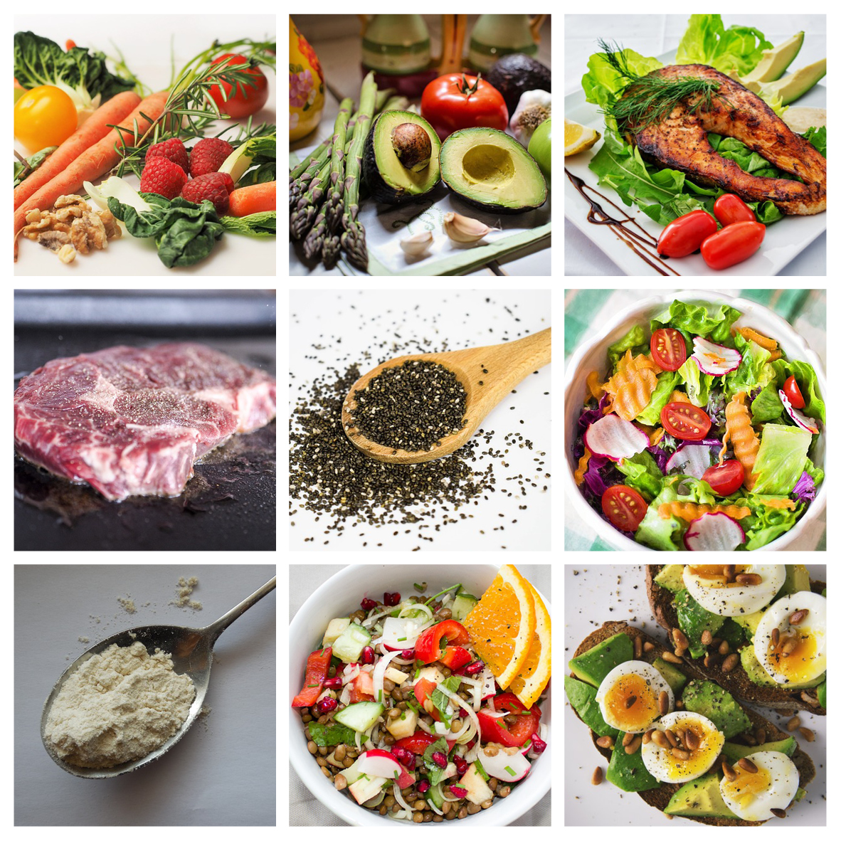

|  |  |
| --- | --- |
| **Trend** | CLEAN EATING (1) |
| **Was steckt dahinter?** | Wörtlich übersetzt „reines Essen“. Setzt den Schwerpunkt auf natürliche Lebensmittel, wie Obst, Gemüse, Fleisch oder Fisch und verzichtet auf Zucker, Weißmehl und stark verarbeitete Produkte. |
| **Vorteile** | Geringer/kein Zuckerkonsum, keine Fertigprodukte, überwiegend naturbelassene Lebensmittel. |
| **Nachteile** | Möglicherweise Einschränkungen in sozialen Kontexten (Einladungen, Restaurantbesuche...). |
| **Quellen** | Schröder, 2017; Glogowski, 2015b |

|  |  |
| --- | --- |
| **Trend** | FREI VON (2) |
| **Was steckt dahinter?** | Ausschluss von Lebensmitteln, die bestimmte Stoffe enthalten, wie z. B. Gluten, Laktose oder Ei. |
| **Vorteile** | Unverzichtbar für Allergiker. |
| **Nachteile** | Kein wissenschaftlich belegter Vorteil für Nicht-Allergiker; z. T. teure Sonderprodukte. |
| **Quellen** | DGE, 2016; DGE, 2018 |

|  |  |
| --- | --- |
| **Trend** | LOW CARB (3) |
| **Was steckt dahinter?** | Weitgehender Verzicht auf kohlenhydrathaltige Lebensmittel, wie Brot, Nudeln oder Reis. Empfohlen wird in erster Linie der Verzehr eiweißhaltiger Lebensmittel. |
| **Vorteile** | Blutzuckerspiegel stabiler, gute Sättigung. |
| **Nachteile** | Möglicherweise zu hoher Eiweiß- und Fettkonsum; Kohlenhydrate sowie Ballaststoffe und Mikronährstoffe aus Vollkorn fehlen. |
| **Sonderform** | No Carb = gänzlicher strenger Verzicht auf alle Kohlenhydrate. |
| **Quellen** | Bohlmann, 2013; Mack et al., 2007 |

|  |  |
| --- | --- |
| **Trend** | PALEO (4) |
| **Was steckt dahinter?** | Gegessen wird nur, was es schon in der Steinzeit gab; d.h. Verzicht auf Getreide, Milch (-produkte) und Zucker und dafür reichlicher Verzehr von Fleisch, Fisch, Eiern, Gemüse, Obst und Nüssen. |
| **Vorteile** | Geringer/kein Zuckerkonsum, keine Fertigprodukte, überwiegend naturbelassene Lebensmittel. |
| **Nachteile** | Kein wissenschaftlich belegter Vorteil; möglicherweise zu hoher Fleischkonsum. |
| **Sonderform** | Warrior-Diät = nur eine Mahlzeit pro Tag (i. d. R. abends) |
| **Quellen** | Schröder, 2017 |

|  |  |
| --- | --- |
| **Trend** | SUPERFOOD (5) |
| **Was steckt dahinter?** | Teilweise exotische wie auch heimische Lebensmittel, die in vergleichsweise geringer Menge ein Maximum an Nährstoffen enthalten. Beispiele sind Goji-Beeren, Chiasamen, aber auch der heimische Grünkohl. |
| **Vorteile** | Hin und wieder abwechslungsreiche und schmackhafte Ergänzung des Speiseplans. |
| **Nachteile** | Häufig überteuert und mit schlechter CO2-Bilanz; gesundheitlicher Nutzen nur unzureichend belegt; Nährstoff-„Boosts“ i. d. R. nicht notwendig. |
| **Quellen** | Clausen et al., 2016 |

|  |  |
| --- | --- |
| **Trend** | ROHKOST / RAW FOOD (6) |
| **Was steckt dahinter?** | Die Lebensmittel werden nicht über 42 Grad erhitzt, um alle Mikronährstoffe, Eiweiße, Enzyme usw. in ihrer ursprünglichen Form zu erhalten. |
| **Vorteile** | Verzicht auf einen Großteil der Fertigprodukte; vitamin- und mineralstoffreich. |
| **Nachteile** | Einige Lebensmittel wie Fleisch, Getreide, Kartoffeln und Hülsenfrüchte können bzw. sollten nicht roh gegessen werden und fehlen auf dem Speiseplan. |
| **Quellen** | Schindler, 2011; VZ NRW, 2017 |

|  |  |
| --- | --- |
| **Trend** | PULVER (7) |
| **Was steckt dahinter?** | Soll, mit Wasser aufgegossen, die Mahlzeiten ersetzen. Ähnelt Astronautenkost und enthält laut Hersteller alle wichtigen Nährstoffe. |
| **Vorteile** | Zeitersparnis, keine Kochkompetenz nötig. |
| **Nachteile** | Starke geschmackliche Einbußen, Gesundheitswert kritisch zu hinterfragen, keine langfristigen Erfahrungswerte. Essen wird auf reine Nährstoffaufnahme reduziert. |
| **Quellen** | Waak, 2015; Wiens, 2015 |

|  |  |
| --- | --- |
| **Trend** | VEGAN (8) |
| **Was steckt dahinter?** | Ausschließlicher Verzehr von pflanzlichen Lebensmitteln und Verzicht auf alle Lebensmittel tierischen Ursprungs: Fleisch, Fisch, Milch (-produkte), Eier, Honig. Die Gründe sind vielfältig: Tierwohl, Ethik, Ökologie, Gesundheit. |
| **Vorteile** | Ballaststoff-, vitamin- und mineralstoffreich, kein Cholesterin und wenig gesättigte Fettsäuren. |
| **Nachteile** | Einige Nährstoffe (Eisen, Omega-3-Fettsäuren, Aminosäuren) können kritisch sein, Vitamin B12 muss supplementiert werden. Nicht empfehlenswert für Schwangere, Stillende, Kinder und Jugendliche. |
| **Sonderform** | Frutarier = essen nur pflanzliche Lebensmittel, bei denen die Ursprungspflanze nicht zu Schaden kommt (z. B. keine Knollen, Getreide oder Blattgemüse). |
| **Quellen** | DGE, 2016b; ProVeg International, o. J.; Richter et al., 2016 |

|  |  |
| --- | --- |
| **Trend** | VEGETARISCH (9) |
| **Was steckt dahinter?** | Ovo-Lacto-Vegetarier verzichten auf Fleisch und Fisch; es wird noch unterschieden zwischen Ovo-Vegetariern, die keine Milch (-produkte) und Lacto-Vegetariern, die keine Eier verzehren. Außerdem gibt es Pescetarier, die zwar auf Fleisch, jedoch nicht auf Fisch verzichten. |
| **Vorteile** | Ausgewogene Ernährung mit einem hohen Anteil an pflanzlichen Lebensmitteln. |
| **Nachteile** | Keine. Eine ausgewogene vegetarische Ernährung kann uneingeschränkt empfohlen werden. |
| **Sonderform** | Flexitarier = eingeschränkter Fleisch- und Fischkonsum. |
| **Quellen** | Leitzmann et al., 2013; DGE, 2013; DGE, 2016b |

# Quellen

Bohlmann, F. (2013): *Low-Fat oder Low-Carb? Die Auswirkungen auf Gesundheit und Figur*, in: Tabula, 1, S.4-9.

Clausen, A., Röchter, S. (2016): *Superfoods – zwischen Chancen und Risiken*, in: Ernährungs Umschau, 11, M646-53.

Deutsche Gesellschaft für Ernährung (2013): *Flexitarier — die flexiblen Vegetarier*, DGEinfo, 10, S. 146-148.

Deutsche Gesellschaft für Ernährung (2016a): *„frei von“-Lebensmittel – Status quo und Ausblick*, in: Diätetik kompakt, online unter: <http://assets.dge.de/epaper/dkompakt/page349.html> (Zugriff am 27.02.2018)

Deutsche Gesellschaft für Ernährung (2016b): *Ausgewählte Fragen und Antworten zu veganer Ernährung*. Deutsche Gesellschaft für Ernährung, online unter: <https://www.dge.de/wissenschaft/weitere-publikationen/faqs/ausgewaehlte-fragen-und-antworten-zu-veganer-ernaehrung/> (Zugriff am 27.02.2018)

Deutsche Gesellschaft für Ernährung (10.01.2018): *Selbstdiagnose Unverträglichkeit*. DGE aktuell, Presse 01/2018, online unter: <https://www.dge.de/presse/pm/selbstdiagnose-unvertraeglichkeit/> (Zugriff am 27.02.2018)

Glogowski, S. (2015a): *Ernährungstrends – lästiges Übel oder Chance?*, in: Ernährungs Umschau, 11, M625.

Glogowski, S. (2015b): *Ernährungstrend: Clean Eating*, in: Ernährungs Umschau, 7, M381.

Leitzmann, C., Keller, M. (2013): *Vegetarische Ernährung*, in: Verlag Eugen Ulmer KG, Stuttgart, 3. Auflage.

Mack, I., Hauner, H. (2007): *Low Carb – Kohlenhydratarme Kostformen unter die Lupe genommen*, in: Ernährungs Umschau, 12, S. 720-6.

ProVeg international (ehemals VEBU) (o. J.): *Vegane Ernährungspyramide*. ProVeg international, online unter: <https://vebu.de/fitness-gesundheit/ernaehrungspyramide/vegane-ernaehrungspyramide/> (Zugriff am 27.02.2018)

Richter, M. et al. (2016): *Vegane Ernährung – Position der Deutschen Gesellschaft für Ernährung e.V. (DGE)*, in: Ernährungs Umschau, 4, S. 92-102.

Schindler, I. (2011): *Wenn die Küche kalt bleibt*, in: Tabula, 1, S. 4-7.

Schröder, T. (2017): *Ernährungstrends: Was steckt hinter dem Erfolg von Paleo, Clean Eating & Co.?*, in: Ernährungs Umschau, 10, S. 150-7.

Verbraucherzentrale Nordrhein-Westfalen e.V. (18.07.2017): *Rohkost: Tücken beim Raw Food*. Verbraucherzentrale Nordrhein-Westfalen e.V., online unter: <https://www.verbraucherzentrale.nrw/wissen/lebensmittel/gesund-ernaehren/rohkost-tuecken-beim-raw-food-12923> (Zugriff am 27.02.2018)

Waak, A. (18.03.2015): *Zehn Tage lang nur Nährstoff-Schleim essen*. welt, online unter: <https://www.welt.de/icon/article138456667/Zehn-Tage-lang-nur-Naehrstoff-Schleim-essen.html> (Zugriff am 27.02.2018)

Wiens, M. (07.10.2015): *Ric ernährt sich seit einem halben Jahr von Flüssignahrung*. bento, online unter: <http://www.bento.de/essen/soylent-mana-und-co-kann-fluessignahrung-das-essen-ersetzen-33825/> (Zugriff am 27.02.2018)

|  |
| --- |
| „Gesund genießen am Arbeitsplatz“ von Prof. Dr. Anne Flothow ist lizenziert unter einer [Creative Commons Namensnennung - Weitergabe unter gleichen Bedingungen 4.0 International Lizenz](http://creativecommons.org/licenses/by-sa/4.0/). |